园区新型冠状病毒感染的肺炎疫情防控指挥部教 育 防 控 组
苏园防控教育防控〔2020〕4 号

苏州工业园区中小学宿舍疫情防控
操作指南

一、学校住宿人员资质审核
1. 正式开学前，学校宿舍原则上不开放。外地学生收到开学通知后，应当提前回苏，原则上自行居家隔离观察；在苏州无常住地址的学生，建议采用集中隔离点（酒店或其他）隔离观察的形式，同时报学校备案。隔离期满14天后方可到校。对确有困难的学生，学校应当根据实际情况，做好“一人一案”，报园区教育局备案，经批准后方可实行居校隔离。居校隔离观察须严格执行24小时全封闭隔离规定，学校全面做好生活、科普和心理辅导等服务。
2.开学至疫情结束前，建议动员家住在学校附近的住宿学生暂时走读。对于家庭住址确实距离学校较远、上学难以自行解决的住宿学生，学校可按实际情况妥善安排住宿。
3.做好住宿老师的管理。苏州市区的住宿老师，建议疫情结束前回家居住。外地返苏的住宿老师可以在学校宿舍进行隔离，但须严格执行24小时全封闭隔离观察14天，早晚测量体温，隔离期满且身体健康者才可解除隔离状态。隔离观察期间，学校全面做好生活、科普和心理辅导等服务。
二、学校宿舍疫情防控准备工作
（一）制度准备。在现有学校宿舍规章制度的基础上，结合疫情防控工作要求，制定疫情防控期间宿舍管理制度，经学校疫情防控领导小组集体讨论通过后，张贴在宿舍主要区域公示。
（二）预案准备。制定宿舍突发疫情应急预案，预案要具体并具有可操作性，细分事前、事中、事后三阶段制定，学校分管老师、学生、隔离期学生、宿管、保洁、安保等人员对照执行，强化细节的合理性、步骤的科学性、上报的精准性，要确保所有工作科学、清晰、透明。
（三）情况摸排。提前做好住宿师生情况摸排，精准到人，根据最新标准做好分类，动态统计每个人的身体状况及返苏情况，做到活动轨迹、身体情况清晰可查，随时备查。
（四）场所准备。
1.合理分区。根据住宿师生摸排情况，参照“园区集宿区”管控要求，对需要进行居校隔离观察的人员，设定隔离观察住宿专区。专区尽量集中安排在特定的楼层和集中的区片。根据苏州市新冠肺防控指挥部发布的疫情防控重点地区、重点关注地区分区分类情况，分别设定红色、黄色、粉色区域，对应张贴红牌（重点地区）、黄牌（关注地区）、粉牌（其他地区）。原则上，重点地区和关注地区返校师生做到单人单间隔离观察（建议隔离区实行分层管控原则，并设置在宿舍的最高层）；其他地区返校师生按同一天返校时间进行集中隔离观察，每间宿舍居住人数不超过3人。
设置若干备用隔离观察宿舍，以备应急使用。
2.通道设置。根据学校宿舍大楼结构及通道设置，提前做好行走通道预设，男女宿舍通道分离，实行单门单进单出设置。消防通道必须保持畅通，不得出现物理堵塞。在主要通道醒目位置张贴疫情防控、爱国主义卫生知识宣传画。
3.巡检维修。宿舍启用前，对宿舍大楼主体、消防、墙面、厕所、电源、水源、空调、家具等重要区域及设施设备进行全面的巡查巡检，对有隐患的问题做好维修。宿舍启用后，原则上不安排外来人员进入宿舍进行维修，紧急、突发、重要工作除外。
4.清扫消毒。每日要对宿舍进行多次全面清扫消毒，对宿舍公用走道及厕所区域，空调及排风等通风设备做好全面清消工作，并做好相应记录。厕所洗手池墙面张贴“七步洗手法”图片。
5.物资准备。宿管办公室需配备足量的体温计、消毒液、应急药品、器械等安全防护用品，宿管人员具备一定的急救常识、职责明确。隔离观察宿舍需配备必要的自主消毒设施和物品。
（五）培训准备。对学校各部门负责人及校医、保健老师、保安、宿舍管理员等人员定时定期开展疫情防控相关培训，并做好每日巡查动态培训。
三、学校宿舍管理要求
（一）人员管理要求。
1.学校宿舍实行封闭管理，保持消防通道通畅。并实行24 小时校领导带班值班值守，确保每晚有 1 位校医、每幢宿舍楼有 1 位值班人员在岗在班。
2.不佩戴口罩者不得出入宿舍。
3.所有人员，每次进入宿舍前均必须进行体温测量，体温正常者（不高于37.3℃）方可进入宿舍。
4.疫情防控期间谢绝外人来访。
5.强化问题上报，提高源头和末端处置能力。宿舍内发现发热（37.3℃以上）、干咳、乏力、感冒等呼吸道感染症状的人员，宿管应立即报告学校主要负责人和相关疫情防控人员，立即将其送至校园临时隔离观察室隔离，同时联系社区卫生服务中心就近转运至定点发热门诊；如发热人员是学生，隔离的同时通知家长（监护人）、社区卫生服务中心送医院就诊，或经与家长（监护人）确认后，就近送至指定医疗机构进行诊治，并立即向园区教育局、园区疾病防治中心汇报。对与其密切接触人员进行排查、测试体温，及时对相关场所进行消毒。后续按照疾控部门要求进行严格管理。
（二）卫生管理要求。
1.每天对师生宿舍内外进行全方位清洁消毒，尤其是楼梯扶手、门窗、电梯等使用频率较高区域。
2.实施隔离的宿舍由被隔离观察人员自行完成内部的清消和开窗通风工作，每间宿舍要配备专用口罩回收垃圾桶，学校根据每日需求定量配备清消用品，如垃圾袋、消毒水、抹布、扫把、垃圾桶等。提前对被隔离观察人员做好使用培训，在宿舍内张贴消杀操作流程及方法，以便对照执行。其他宿舍及公共场所由保洁人员做好相关清扫和消毒工作。
3.宿舍内部定期开窗通风，每天至少3次，每次半小时以上，保持空气流通。
4.做好通风、空调等设备消毒工作。疫情防控期间，原则上禁用不具备防护功能的空调和通风设备。
5.合理设置废弃口罩专用回收点，按要求分类投放废弃口罩、生活垃圾等，及时对垃圾投放点和收集站进行消杀。
- 外地住宿师生返校流程示意图
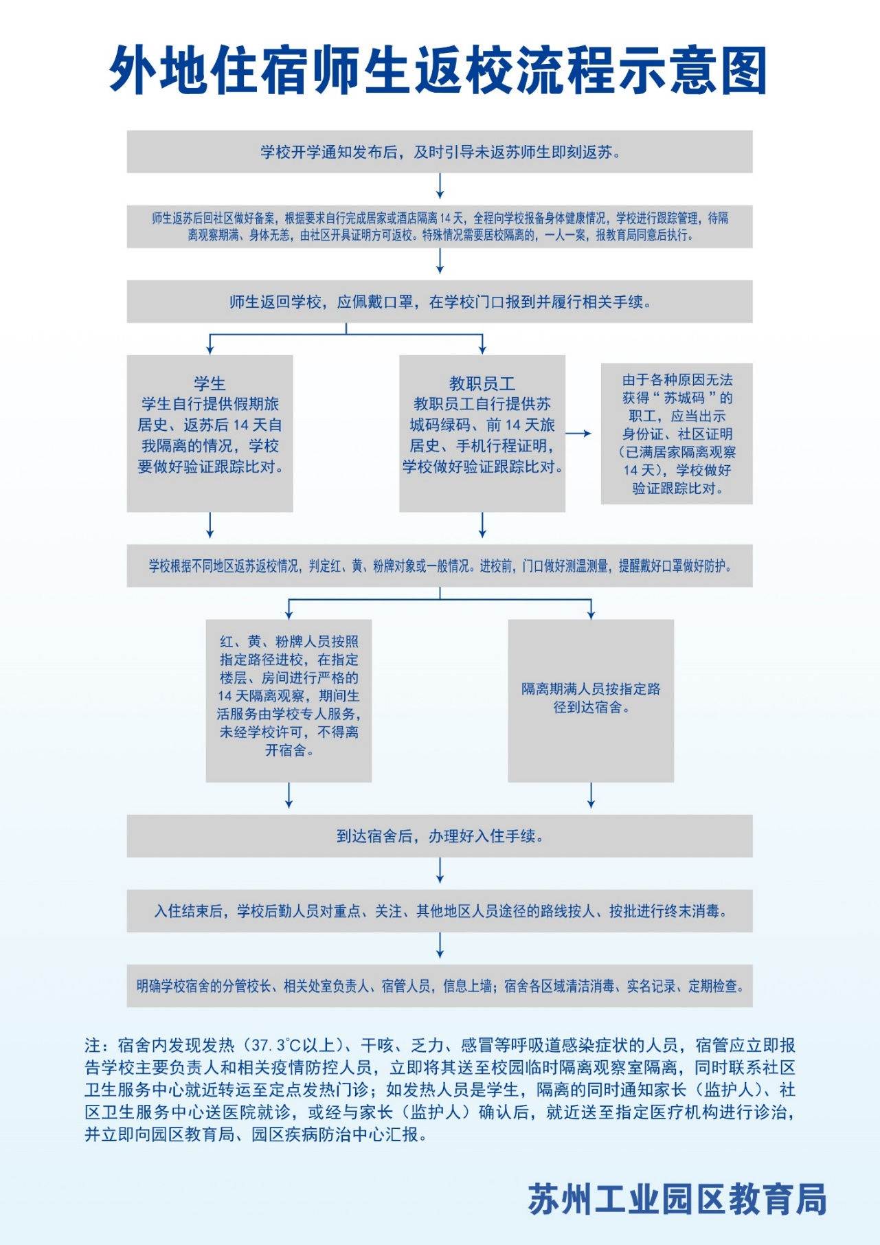

（此页无正文）

园区新型冠状病毒感染的肺炎疫情防控指挥部
教育防控组（教育局代章）
2020年3月6日

苏州工业园区教育局 2020年3月6日印发

